**Podręcznik Użytkownika**

**Systemu Zwrotu Palet KN-WO**

wersja dla Klienta

**Zawartość**

**1.** **Wstęp** 3

**2.** **Klient** 3

**3.** **Logowanie** 3

**4.** **Składanie zleceń na odbiór palet** 5

**5.** **Przegląd zleceń** 8

**6.** **Przywracanie utraconego hasła** 10

**7.** **Zakładanie nowego konta** 11

1. **Wstęp**

Niniejszy podręcznik jest podręcznikiem obsługi Systemu Zwrotu Palet firmy F.H.U Kontakt operatora logistycznego palet KN-WO. Podręcznik przeznaczony jest dla klientów firmy chcących sprzedać palety do firmy F.H.U. Kontakt

1. **Klient**

Klient jest osobą chcącą sprzedać palety do firmy F.H.U. Kontakt.

1. **Logowanie**

Aby zalogować się do Systemu Zwrotu Palet (SZP) KNWO należy wejść na stronę:

<http://www.knwo.pl/>

Po wejściu na podaną stronę ukaże się okno logowania (rysunek 1):

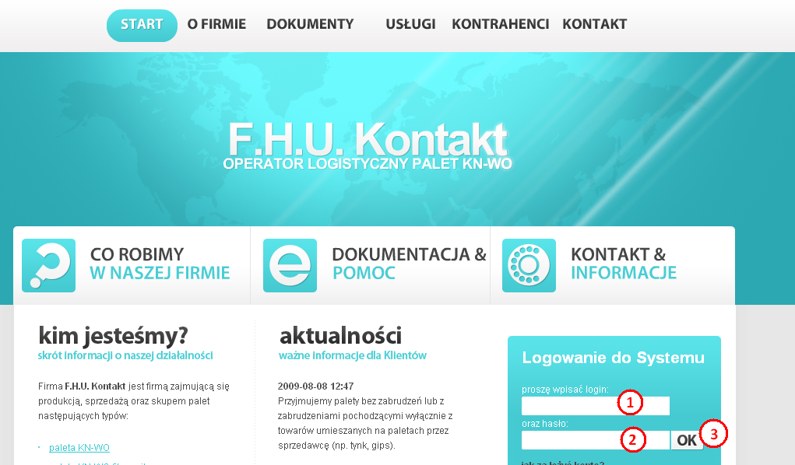

Rysunek . Okno logowania

W polu nr 1 (pole „LOGIN”) należy wpisać swój login (podany przez naszego pracownika w procesie rejestracji), w polu nr 2 (pole „HASŁO”) należy wpisać hasło i nacisnąć przycisk nr 3 (przycisk „OK”). Prawidłowo wypełnione okno logowania obrazuje rysunek 2.

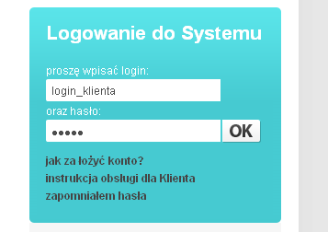

Rysunek . Prawidłowo wypełnione okno logowania

1. **Składanie zleceń na odbiór palet**

Po zalogowaniu klient zostaje przeniesiony na stronę formularza składania nowych zleceń:

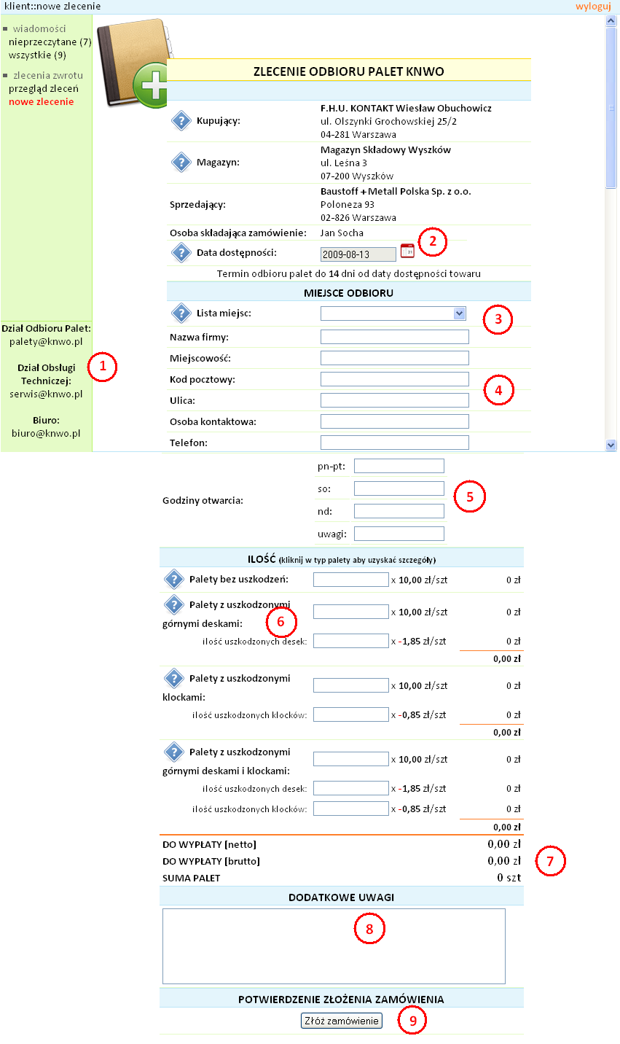

Rysunek Składanie zlecenie odbioru palet KN-WO

Na stronie nowego zlecenia znajduje się:

1. wykaz adresów kontaktowych
2. data dostępności palet
3. lista miejsc (automatycznie uzupełniana po wpisaniu nowego miejsca)
4. pola do wpisania nowego miejsca
5. godziny otwarcia miejsca odbioru palet
6. ilości palet oraz uszkodzeń, po kliknięciu na rodzaj palety wyświetli się okno z opisem uszkodzeń

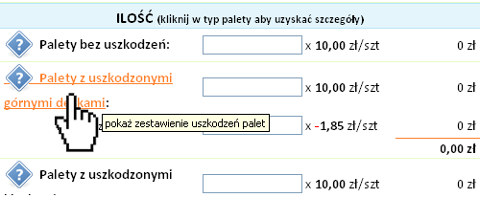

Rysunek Opis uszkodzeń

1. podsumowanie zlecenia
2. dodatkowe uwagi
3. przycisk potwierdzający złożenie zlecenia

Po poprawnym złożeniu zlecenia ukaże się komunikat (rysunek 5):

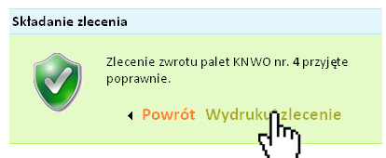

Rysunek Wydruk potwierdzenia

Po kliknięciu na „Wydruk zlecenia” ukaże się okno z wydrukiem (rysunek 6):

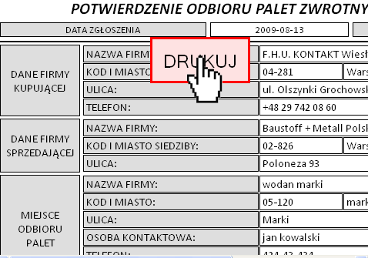

Rysunek Wydruk potwierdzenia

Po naciśnięciu przycisku „DRUKJ” nastąpi wydruk potwierdzenia złożenia zlecenia.

**Gratulacje!**

**Proces składania zlecenia dobiegł końca.**

1. **Przegląd zleceń**

Klient ma możliwość śledzenia statusów swoich zleceń. W tym celu należy przejść do zakładki „przegląd zleceń” (zob. rysunek 7).

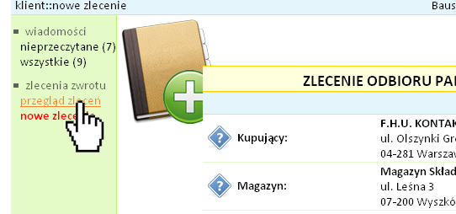

Rysunek Umiejscowienie przeglądu zleceń w menu

Po wybraniu odpowiedniej pozycji z menu, ukaże się strona (rysunek 8):

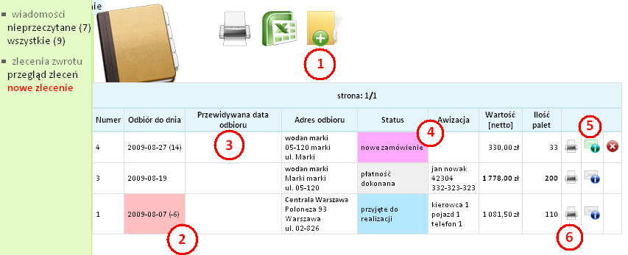

Rysunek Przegląd zleceń

Na stronie znajdują się następujące elementy:

1. Operacje – drukuj listę, zapisz listę do Excela, dodaj nowe zlecenie
2. Dzień do którego można spodziewać się odbioru palet (standardowo do 14 dni od daty zgłoszenia), w przypadku przekroczenia, lub zbliżenia się do tej daty (na 4dni przed) pole świeci się na czerwono
3. Przewidywana data odbioru – wypełniana przez przewoźnika, którego ciężarówka przyjdzie po palety
4. Aktualny status zlecenia (po kliknięciu na pole wyświetli się szczegółowa lista), zlecenie może przyjmować następujące statusy (po kolei):

* nowe zamówienie,
* przyjęte do realizacji/anulowane,
* utworzono transport (transport trafił do przewoźnika do realizacji),
* awizowano (podano ciężarówkę, kierowcę, datę odbioru),
* przyjęte do magazynu (w tym momencie można wydrukować – pozycja 6 na rysunku 8 – załącznik do faktury),
* faktura przyjęta,
* dokonano płatności.

1. Uwagi (koperta niebieska – brak uwag, zielona – są uwagi przeczytane, czerwona – jest uwaga nieprzeczytana)
2. Wydruk zlecenia, potwierdzenia, załącznika do faktury (w zależności od statusu zlecenia)
3. **Przywracanie utraconego hasła**

W celu przywrócenia utraconego hasła należy wybrać opcję „ZAPOMNIAŁEM HASŁA” znajdującą się pod formularzem logowania (zob. rysunek 9)



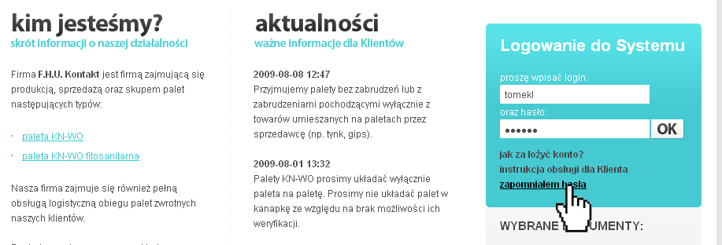

Rysunek Umiejscowienie "zapomniałem hasła" na głównej stronie

Po wyświetleniu się formularza do wpisania adresu e-mail, proszę wpisać adres podany podczas rejestracji. Po chwili (do 30min) powinno zostać dostarczona na podany adres e-mail zawierająca dalsze instrukcje.

1. **Zakładanie nowego konta**

W celu założenia nowego konta należy wybrać opcję „JAK ZAŁOŻYĆ KONTO?” znajdującą się pod menu logowania (zob. rysunek 10).



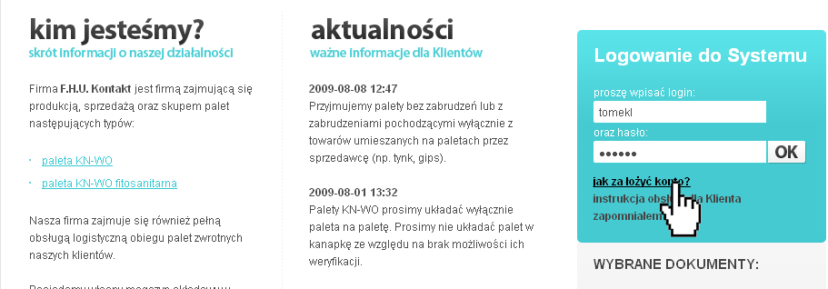

Rysunek Umiejscowienie "jak założyć konto?" na głównej stronie

Należy wypełnić formularz znajdujący się na stronie i oczekiwać na kontakt ze strony naszego operatora. W przypadku braku kontaktu przez 24h należy zgłosić się telefonicznie pod podane w dziale „Kontakt” numery telefonów.

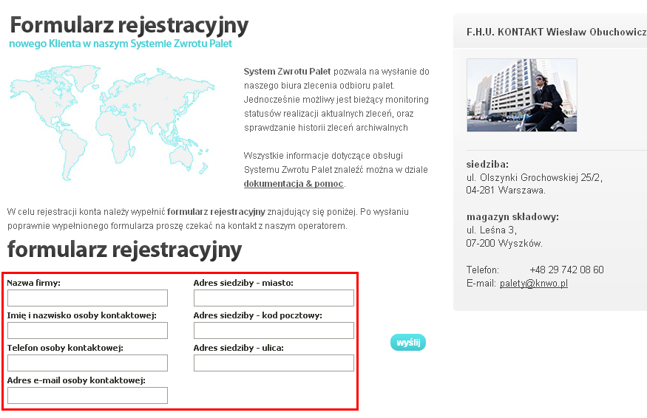

Rysunek Formularz rejestracyjny